It’s all in Hettich: interzum 2023
O perito das ferragens mostra tudo o que traz sucesso

Sucesso resulta de parcerias fortes. Na interzum 2023, a Hettich vai revelar-se como amplificador do sucesso com imensas possibilidades de cooperação holística focada no futuro. Mas o fabricante de ferragens ainda vai levar muito mais a Colónia: um sem-fim de inspirações para móveis inovadores e serviços especificamente concebidos para o ramo e até mesmo equipamentos de montagem. O ponto alto será, sem sombra de dúvida, a estreia do FurnSpin – o espetacular sistema oscilante articulado, que futuramente irá levar uma grande dinâmica aos móveis topo de gama. Outro destaque terá a ver com o tema da sustentabilidade: pela primeira vez, toda a presença da Hettich na feira é avaliada por um parceiro externo que lhe certifica a neutralidade carbónica.

A Hettich tem tudo o que os clientes precisam para o seu sucesso. No pavilhão 8.1, stand C31/B40, os profissionais visitantes terão oportunidade de reconhecer ao vivo as muitas competências, o poder inovador e a grande capacidade de leitura do mercado e dos utilizadores do fabricante de sistemas de ferragens. A Hettich fornece respostas concretas sobre como a indústria de móveis, os artesãos e o comércio especializado poderão reagir à mudança das preferências que os utilizadores desenvolvem a nível de habitação, vida e trabalho. As megatendências da individualização, urbanidade, New Work, digitalização e sustentabilidade continuam a impulsionar esta mudança – e não apenas no que toca a conceitos de mobiliário e equipamento de casas. Face à crescente falta de pessoal qualificado, torna-se cada vez mais importante haver processos simplificados e eficientes nas áreas da produção e da montagem. A Hettich é exemplar na digitalização dos seus serviços e equipamentos de montagem, oferecendo, entre outras coisas, soluções através da tecnologia da Augmented Reality.
Com a sua campanha de marca "It’s all in Hettich", o fabricante de ferragens sublinha a promessa que fez aos artesãos, ao comércio e à indústria em disponibilizar tudo o que é necessário para assegurar o sucesso no ramo do mobiliário. A Hettich é o parceiro certo para vencer os desafios que o futuro trará, pois serve de amplificador do sucesso quando da conceção de novas experiências de espaços fascinantes se trata. É por essa razão que a Hettich desenvolve sistematicamente as suas soluções a partir da perspetiva dos utilizadores, provando que tem os olhos postos no futuro, preserva a curiosidade, bem como a coragem e abertura necessárias. A Hettich está convicta de que estas soluções só poderão resultar se forem implementadas em conjunto, numa cooperação estreita e marcada pela confiança entre todas as partes envolvidas e está disposta a partilhar os seus conhecimentos e todo o seu know-how.
Na interzum 2023, todos os visitantes estão convidados a descobrir todo o potencial deste fabricante de ferragens.

Agir com maior sustentabilidade: presença ecológica na feira
A neutralidade carbónica de toda a participação da Hettich na interzum 2023 vai ser certificada pela primeira pela fundação myclimate (myclimate.org). O objetivo consiste em evitar tanto quanto possível ou, pelo menos, reduzir as emissões de CO2 adotando medidas na gestão dos transportes e no equipamento técnico do stand, reutilizando os materiais de construção usados no stand e nas peças de exposição, usar um catering regional e sazonal, selecionar de forma mais eficiente o pessoal para o stand, incluindo os aspetos de viagem e pernoitamentos, e até prescindindo da prática de oferecer brindes. Uma vez que a viagem de ida e volta da equipa da Hettich tem o maior impacto nas emissões de CO2, os(as) colegas transatlânticos usarão, tanto quanto possível, voos com compensação de CO2. Muitos participantes vêm de comboio, condutores de carros de serviço partilham o veículo com outras pessoas e em Colónia o pessoal do stand usará transportes públicos em vez de shuttles da equipa. Para compensar também as emissões de CO2 inevitáveis, a Hettich apoiará um projetos de proteção climática certificado.

Estreias na feira: FurnSpin & Novisys
Qualquer um que antes de visitar o stand da Hettich ainda não soubesse o que é um movimento roto-translatório, será elucidado – e, acima de tudo, ficará fascinado. O inigualável sistema oscilante articulado FurnSpin permite que os elementos de um armário girem por completo em redor do seu próprio eixo. Este movimento de rotação abre uma nova dimensão no interior dos móveis, que não existia até à data. Assim sendo, FurnSpin será o futuro promotor da atratividade para gamas de móveis topo de gama.
Mas a Hettich também se mostra igualmente inovadora no segmento da produção em massa, apresentando o sistema Novisys, uma dobradiça de montagem rápida desenvolvida especialmente para a indústria de móveis: um sistema com ótima relação preço/qualidade que oferece conforto de amortecimento integrado para portas de móveis nos segmentos de preço médio. Com o sistema Novisys, a Hettich também demonstra de forma inequívoca que, futuramente, os aspetos da sustentabilidade irão assumir um papel ainda mais importante, sem ter de prescindir da costumeira qualidade de excelência.

Show de peças de exposição & Customer Journey impressionantes
Cada um dos móveis de exposição no stand Hettich é uma verdadeira inspiração em vários sentidos: nova aplicação de produtos, ideia apelativa para mobiliário, bem como uma solução para espaços habitacionais e equipamento de casas orientada para as tendências atuais. No novo website "roominspirations", estas peças de exposição encontram-se integradas em vários mundos habitacionais: nos apartamentos temáticos e no New Work Showroom, os conceitos de mobiliário não só podem ser explorados online, em vista 3D, como também podem ser reproduzidos: a Hettich oferece os respetivos dados CAD, informações sobre o processamento e imagens, convidando também todos os interessados a complementar as ideias da Hettich.

Fatores de sucesso novos e já comprovados
As excecionais peças de exposição Workplace evidenciam à primeira vista que são resultado de uma sinergia da elevada competência da Hettich a nível de mobiliário e equipamento de escritórios. Elas reúnem, de forma convincente, todos os requisitos inerentes a lugares de trabalho de escritório ou home office modernos. O bem-estar, conforto, ergonomia e multifuncionalidade são aspetos fulcrais deste programa. Neste contexto, as novas armações de secretária reguláveis em altura Steelforce da Hettich assumem um papel importante.
Outro destaque para os clientes é o sistema AvoriTech: um sistema de gavetas exclusivo com um perfil de gaveta de 8 mm. Ideal para as gamas puristas de móveis de cozinha e mobiliário de alta qualidade. Um verdadeiro promotor do sucesso é o sistema de gavetas AvanTech YOU: as suas possibilidades de personalização simples, mas muito diversificadas, convencem até os mais críticos entre os clientes. Não é apenas uma questão de material e cores, mas também da iluminação. Quando se fala de tendências, a cozinha outdoor não pode faltar. Entre outros sistemas mais, a Hettich desenvolveu o Veosys, um sistema de ferragens à prova das intempéries, mostrando ao mundo inteiro o que é o verdadeiro conforto de uma cozinha ao ar livre.

Quem não conseguir visitar a interzum 2023 e o stand da Hettich, pode visitar o novo website "roominspirations" e mergulhar nos mundos temáticos ou procurar de forma direcionada as soluções desejadas, através das categorias. https://interzum.hettich.com

As seguintes fotografias podem ser descarregadas no Menu "Imprensa" em www.hettich.com:

Figuras
Legendas das fotografias
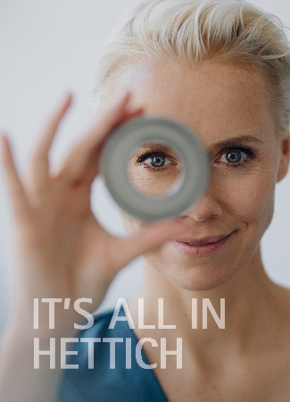
132023_a
O lema principal da campanha de marca "It’s all in Hettich" evidencia o foco concentrado nos utilizadores e a orientação para o futuro do fabricante de ferragens ao desenvolver os seus produtos. Foto: Hettich

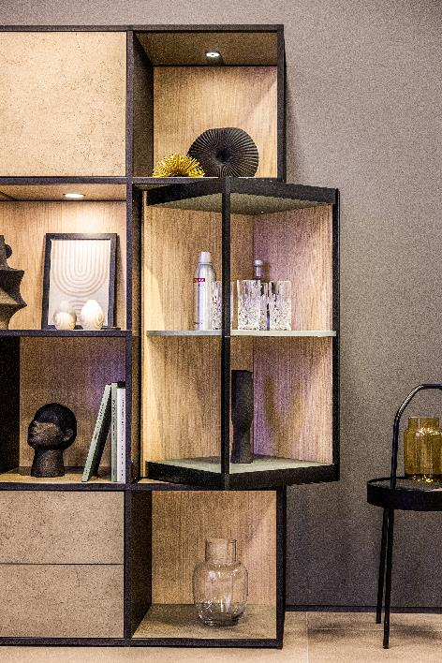
132023_b
A inovação FurnSpin da Hettich integra dinamismo elegante no design exclusivo do móveis topo de gama: basta o movimento de uma mão para fazer girar o corpo do móvel da posição fechada para a posição aberta. Foto: Hettich.

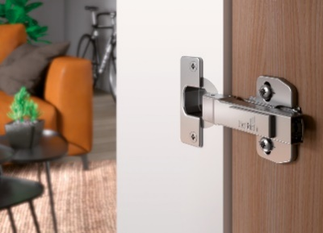
132022_c
Novidade na feira: a dobradiça de montagem rápida Novisys da Hettich, com ótima relação preço/qualidade, leva o amortecimento integrado como função de conforto às gamas de móveis de produção em massa. Foto: Hettich

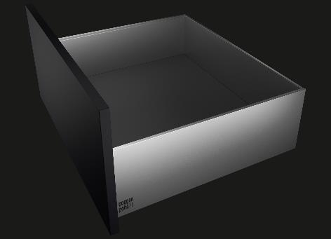
132023_d
Um padrão novo para um design de móveis perfeito e purista: a plataforma de gavetas AvoriTech da Hettich com um perfil de gaveta com apenas 8 mm de largura. Foto: Hettich

Sobre a Hettich
A empresa Hettich foi fundada em 1888 e é atualmente um dos maiores e bem-sucedidos fabricantes de ferragens para móveis no mundo inteiro. Cerca de 8.000 colegas de quase 80 países cooperam para alcançar o objetivo de desenvolver tecnologia inteligente para móveis. Desta forma, a Hettich fascina muitas pessoas no mundo inteiro e é um parceiro incontornável para a indústria dos móveis, o comércio e os artesãos. A marca Hettich é sinónimo de valores coerentes: qualidade, inovação, fiabilidade e proximidade ao cliente. Apesar da sua dimensão e relevância no plano internacional, a Hettich preservou a sua matriz de empresa familiar. A inexistência de investidores externos, permite delinear o futuro da empresa com liberdade, humanidade e sustentabilidade. www.hettich.com

